Шығыс Қазақстан облысы әкімдігінің 2007 жылғы 3 шілдедегі № 163 "Өскемен қаласындағы Ертіс өзені мен Үлбі өзенінің су қорғау аймағы мен су қорғау белдеуін және оларды шаруашылыққа пайдалану режимін белгілеу туралы" қаулысына өзгеріс енгізу туралы
Шығыс Қазақстан облысы әкімдігінің 2020 жылғы 27 тамыздағы № 310 қаулысы. Шығыс Қазақстан облысының Әділет департаментінде 2020 жылғы 1 қыркүйекте № 7501 болып тіркелді
ЗҚАИ-ның ескертпесі.
Құжаттың мәтінінде түпнұсқаның пунктуациясы мен орфографиясы сақталған.
Қазақстан Республикасының 2003 жылғы 9 шілдедегі Су кодексінің 39, 116, 125, 145-1-баптарына, Қазақстан Республикасының 2001 жылғы 23 қаңтардағы "Қазақстан Республикасындағы жергілікті мемлекеттік басқару және өзін-өзі басқару туралы" Заңының 27-бабы 1-тармағының 8-1) тармақшасына, "Шығыс қазақстан облысы Глубокое ауданындағы "Наука" саяжай кооперативінің және Степное ауылының солтүстігіне қарай Үлбі өзенінің сол жағалауында орналасқан жер учаскесінің тұсындағы 2006 жылғы" Өскемен қаласындағы Ертіс өзені мен Үлбі өзенінің оң жағалауының су қорғау аймағы мен су қорғау белдеуін белгілеу жобасын түзету" жобасына сәйкес Шығыс Қазақстан облысының әкімдігі ҚАУЛЫ ЕТЕДІ:
1. Шығыс Қазақстан облысы әкімдігінің 2007 жылғы 3 шілдедегі № 163 "Өскемен қаласындағы Ертіс өзені мен Үлбі өзенінің су қорғау аймағы мен су қорғау белдеуін және оларды шаруашылыққа пайдалану режимін белгілеу туралы" қаулысына (Нормативтік құқықтық актілерді мемлекеттік тіркеу тізілімінде нөмірі 2448 болып тіркелген, 2007 жылғы 7 тамызда "Дидар", "Рудный Алтай" газеттерінде жарияланған) мынадай өзгеріс енгізілсін:
көрсетілген қаулының қосымшасы осы қаулының қосымшасына сәйкес жаңа редакцияда жазылсын.
2. Облыстың табиғи ресурстар және табиғат пайдалануды реттеу басқармасы Қазақстан Республикасының заңнамасымен белгіленген тәртіппен:
1) осы қаулының аумақтық әділет органында мемлекеттік тіркелуін;
2) осы қаулы мемлекеттік тіркелгеннен кейін күнтізбелік он күн ішінде оның көшірмесінің облыс аумағында таралатын мерзімді баспа басылымдарында ресми жариялауға жіберілуін;
3) осы қаулының ресми жарияланғаннан кейін Шығыс Қазақстан облысы әкімінің интернет-ресурсында орналастырылуын қамтамасыз етсін.
3. Осы қаулының орындалуын бақылау облыс әкімінің агроөнеркәсіптік кешен мәселелері жөніндегі орынбасарына жүктелсін.
4. Осы қаулы оның алғашқы ресми жарияланған күнінен кейін күнтізбелік он күн өткен соң қолданысқа енгізіледі.
Шығыс Қазақстан облысы әкімі | Д. Ахметов
"КЕЛІСІЛДІ"
Қазақстан Республикасы
Экология, геология және табиғи ресурстар
министрлігі Су ресурстары комитетінің
Су ресурстарын пайдалануды реттеу
және қорғау жөніндегі Ертіс бассейндік
инспекциясы басшысының міндетін атқарушы
______________ М. Иманжанов
2020 жылғы "___"_______________
Шығыс
Қазақстан облысы әкімдігінің
2020 жылғы 27 тамызы
№ 310 қаулысына қосымша
Шығыс
Қазақстан облысы әкімдігінің
2007 жылғы 3 шілдедегі
№ 163 қаулысына қосымша
Өскемен қаласындағы Ертіс өзені мен Үлбі өзенінің су қорғау аймағы мен су қорғау белдеуі

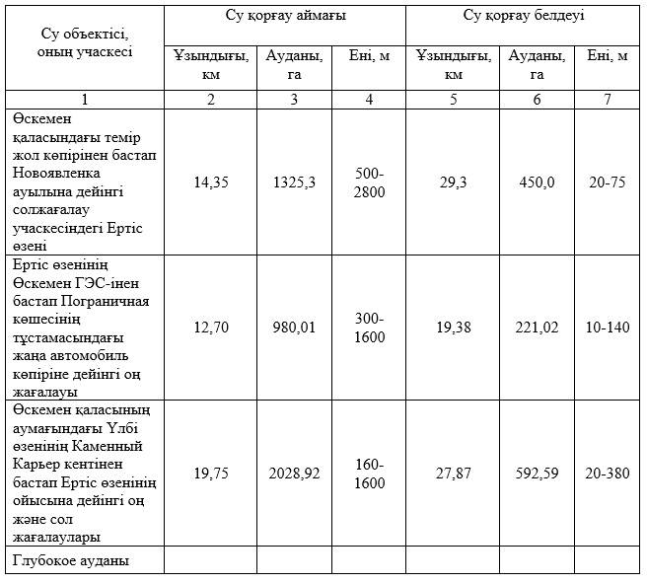

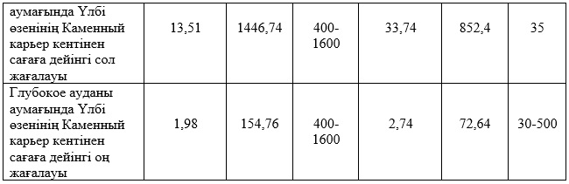

Ескертпе:
Су қорғау аймағы мен су қорғау белдеуінің шекаралары мен ені бекітілген жобалық құжаттаманың картографиялық материалында көрсетілген.

© 2012. Қазақстан Республикасы Әділет министрлігінің «Қазақстан Республикасының Заңнама және құқықтық ақпарат институты» ШЖҚ РМК

